1 - Introdução
No seguimento das provas anteriores, o Demoporto, enquanto organizador do Historic Rally Fafe, irá implementar um plano de Ação e sensibilização, para tentar minimizar o impacto ambiental que, uma prova automobilística, possa provocar no meio onde decorre.

1.1 Compromisso Ambiental
Neste contexto, a organização da prova, de forma a reduzir os impactos ambientais causados pelo evento, irá levar a cabo todos os esforços para que o impacto ambiental seja minimizado colocando em prática as seguintes ações:
a) Respeitar a legislação e regulamentos ambientais, bem como o Código de Sustentabilidade Ambiental FPAK.
b) Divulgar e promover o código ambiental e respetivas medidas junto dos diferentes intervenientes (organização, pilotos e todas as equipas envolvidas, e população);
c) Reduzir, tanto quanto possível, o impacto ambiental, no que respeita aos transportes, nomeadamente pelos elementos da organização, incentivando a partilha de automóvel;
d) Implementar medidas e estabelecer parcerias com as entidades oficiais para aumentar e melhorar a recolha seletiva do lixo, bem como a eliminação correta e adequada do mesmo;
e) Fomentar e melhorar as nossas responsabilidades ambientais;
f) Envolver todas as autoridades locais das zonas de passagem do rali.
g) Reduzir ao mínimo, o número de documentos impressos em papel, privilegiando a utilização e consulta de documentos em formatos digitais, tendo em conta o cumprimento das regulamentações FPAK.
h) Promover a redução do uso de plástico e de produtos descartáveis, dando preferência a produtos reutilizáveis e recicláveis;

2 - Oficiais de Prova
Nos assuntos relativos a matérias ambientais, os oficiais a contactar devem ser:
• Diretor de Prova:
Ricardo Coelho
• Responsável Ambiental:
Nome | João Lourenço
Email | ambiente@demoporto.com
Licença | PT26/1894

3 - Serviços de Segurança e Ambientais
• GNR Posto Territorial de Fafe - 253 490 890
• SOS Ambiente e Território – 808 200 520

4 – Áreas de Impacto Ambiental
Área | Contribuidor
Utilização de Energia | - Electricidade  - Transporte  - Combustíveis Fósseis
Consumo de Água | - Casas-de-banho  - Hidratação  - Lavagem dos carros da competição
Gestão de Desperdícios | - Utilização de papel  - Plástico (garrafas de plástico, sacos)  - Óleos  - Anti-congelantes (toxicidade e corrosão)  - Ácidos das baterias (toxicidade e corrosão)  - Borrachas (pneus)
Identificação e gestão de problemas associados à Poluição do Solos e Águas | - Percas de fluídos por parte dos automóveis da competição, a serem mitigados através da utilização de pó absorvente.
Transportes | - Oficiais de Prova  - Equipas e concorrentes participantes  - Elementos da Organização.
Património e Biodiversidade | - A natureza do Rali, não prevê um grande impacto no património histórico ou na biodiversidade. Não existem, um parque arqueológico ou uma reserva natural, nos locais de passagem da prova.
Ruído | - Veículos de competição participantes.  - Altifalantes de animação
Qualidade do Ar | - Veículos.  - Sistemas de ar condicionado
Emissões de Carbono | - Veiculos  - Desperdícios orgânicos  - Arcas frigoríficas  - Electricidade  - Ar condicionado

5 – Separação de Resíduos:
Em todas as zonas onde se prevê aglomeração de pessoas assim como todos os locais associados ao desenrolar da prova iram estar dotadas de recolha seletiva e respetiva separação de resíduos. Devido as características especiais do parque de assistência, especial atenção será dada a esta área onde serão implementadas as seguintes medidas:
- Separação de resíduos (Papel, Vidro, Plástico, Indiferenciado).
- Meios de recolha de óleos lubrificantes e fluidos anticongelantes.
- Meios de recolha de sucata automóvel.
- Recolha diária dos resíduos (Papel, Vidro, Plástico, Indiferenciado).
- Todos os controlos de estrada estarão dotados de mecanismos de separação de resíduos.

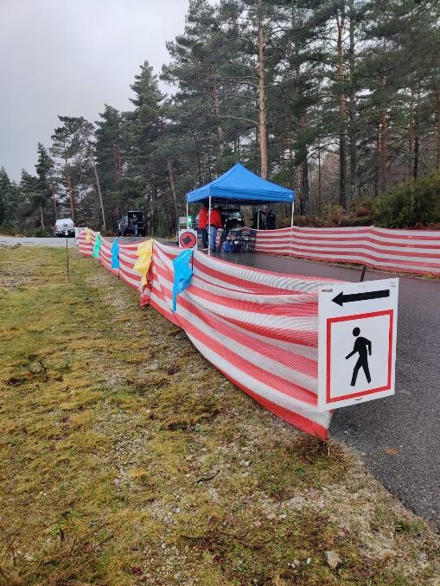
5.1 - Separação dos diferentes resíduos

Responsáveis
Centro Operacional do Rali (COR) | João Lourenço
Parque de Assistência (PA) | Pedro Barroso
Parque Fechado (PF) | ***

Resíduos Genéricos
COR
Resíduo | Recipiente | Medida Imediata | Alternativa | Local de Armazenamento Temporário | Destino Final
Papel | balde ou saco de cor azul | Redução na utilização, por exemplo, documentação impressa, cronometragem, documentação para quadro oficial | Menor utilização de papel |  | Aterro Sanitário Resinorte  Braval - Valorização e Tratamento de Resíduos Sólidos S.A.  AMBISOUSA-EMPRESA INTERMUNICIPAL DE TRATAMENTO E GESTÃO DE RESÍDUOS SÓLIDOS.
Plástico | balde ou saco e cor amarela | Redução na utilização de garrafas de água | Utilização da água corrente
Vidro | balde ou saco de cor verde | Não se prevê a utilização de materiais em vidro
Lixo Indiferenciado | balde ou saco de cor cinzenta ou outra, diferente das anteriores | Refeições | Evitar o desperdício de materiais orgânicos, como por exemplo, comida.
EPIs (máscaras e/ou luvas) |  | - Redução de utilização de máscaras descartáveis.  - Reduzir a utilização de luvas descartáveis | - Utilização de máscaras descartáveis  - Utilização frequente de desinfectante de mãos

Controlos/PA/PF/Reabastecimento
Resíduo | Recipiente | Medida Imediata | Alternativa | Local de Armazenamento Temporário | Destino Final
Plástico | Contentor, balde ou saco e cor amarela | A redução na utilização de garrafas de água, é neste ponto impraticável, dada a estrutura da prova e do isolamento em que algumas funções se encontram |  | Estaleiro do Município de Fafe | Aterro Sanitário Resinorte  Braval - Valorização e Tratamento de Resíduos Sólidos S.A.  AMBISOUSA-EMPRESA INTERMUNICIPAL DE TRATAMENTO E GESTÃO DE RESÍDUOS SÓLIDOS.
Vidro | Contentor, balde ou saco de cor verde | Não se prevê a utilização de materiais em vidro |  | Estaleiro do Município de Fafe
Lixo indiferenciado | Contentor, balde ou saco de cor cinzenta ou outra, diferente das anteriores | Refeições | Evitar o desperdício de materiais orgânicos, como por exemplo, comida. | Estaleiro do Município de Fafe
EPIs (máscaras e/ou luvas) |  | - Redução de utilização de máscaras descartáveis.  - Reduzir a utilização de luvas descartáveis | - Utilização de máscaras descartáveis  - Utilização frequente de desinfectante de mãos | Estaleiro do Município de Fafe
Papel | Contentor, balde ou saco de cor azul | Redução na utilização, por exemplo, documentação impressa, cronometragem, documentação para quadro oficial |  | Estaleiro do Município de Fafe

Tipos de Resíduos Específicos
Parque de Assistência
Resíduo | Recipiente | Medida Imediata | Alternativa | Local de Armazenamento Temporário | Destino Final
Óleos usados (motor, travões, direcção assistida, e outros) | Tambores metálicos identificados |  |  |  | Sogilub
Anti-congelante | Tambor metálico identificado |  |  |  | Sogilub
Combustíveis Deteriorados | Tambor metálico identificado
Vidro automóvel | Contentor plástico identificado |  |  | Reuseval, Lda.- Centro de Abate
Partes de Carroçarias | Contentor Plástico identificado
Baterias | Contentor Plástico identificado
Vários (filtros de: óleo, gasolina, ar, combustíveis deteriorados, e/ou outros) | Contentor Plástico identificado
Desperdícios Inorgânicos | Contentor ou balde plástico identificado
Pneus | Palete de Madeira
Lixo doméstico/Orgânico | Contentor, balde ou saco de cor cinzenta ou outra, diferente das anteriores |  |  | Estaleiro do Município de Fafe | Aterro Sanitário Resinorte
EPIs (máscaras e/ou luvas) |  | - Redução de utilização de máscaras descartáveis.  - Reduzir a utilização de luvas descartáveis | - Utilização de máscaras descartáveis  - Utilização frequente de desinfetante de mãos | Estaleiro do Município de Fafe | Aterro Sanitário Resinorte

5.3 – Equipamentos de Recolha Seletiva:
Zona | Equipamento
Parque de Assistência (Zona do mercado) | 6 Contentores do lixo Indiferenciados (810 litros)
 | 6 Eco Pontos (triplos)
 | 2 Pontos de recolha de Óleos / Fluidos
Parque Fechado | 1 Contentores do lixo Indiferenciados (810 litros)
 | 1 Eco Pontos (triplos)
Pavilhão Multiusos (COR) | 6 Contentores do lixo Indiferenciados (80 litros)
 | 6 Eco Pontos (triplos)

6 - Viaturas de emergência Ambiental:
Equipada com kit de primeira intervenção para descontaminação e contenção de derrames em solos e linhas de água tem como objetivo identificar e atuar em qualquer anomalia ambiental causada pelo desenrolar da prova como foco especial nas zonas das classificativas do rali.
Esta viatura estará equipada com equipamento de descontaminação e limpeza assim como EPI’s para a respetiva equipa.
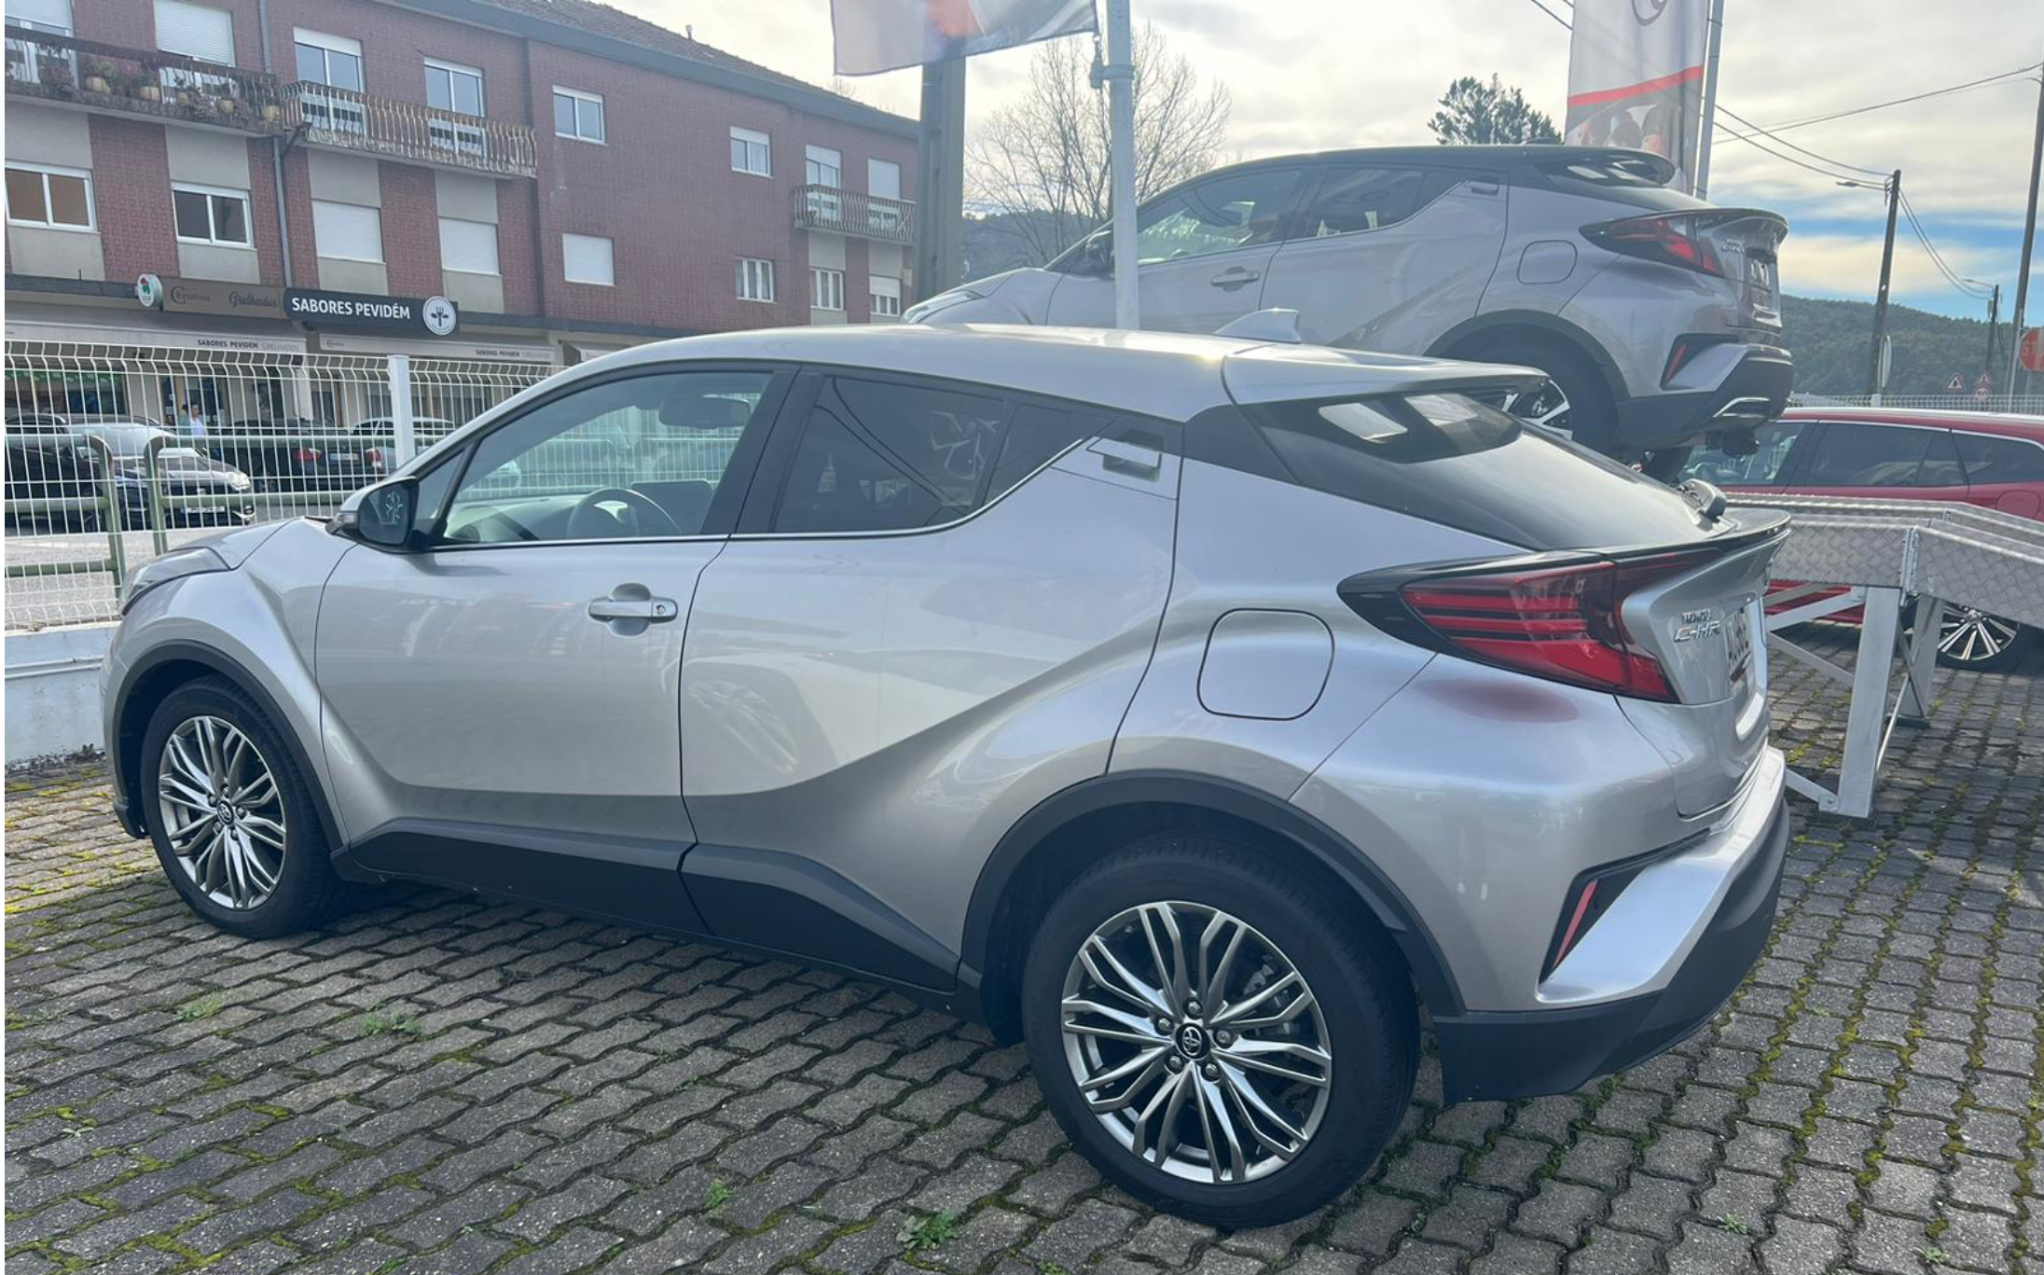

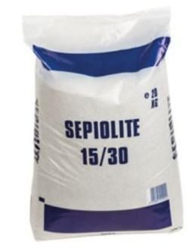
No início e final de cada classificativa ira existir também um kit básico de contenção de derrames com o seguinte conteúdo:
- Sepiolite
- Pa
- Vassoura
- Equipamentos de proteção individual (EPI’s)
- Sacos de retenção

7 - Parque de Assistência
Devido as suas características o parque de assistência será um dos locais com maior destaque no nosso plano ambiental, estará dotado de vários pontos de recolha seletiva assim como locais para deposito e posterior recolha de resíduos automóveis.

Indicação da localização prevista dos recipientes para os resíduos:
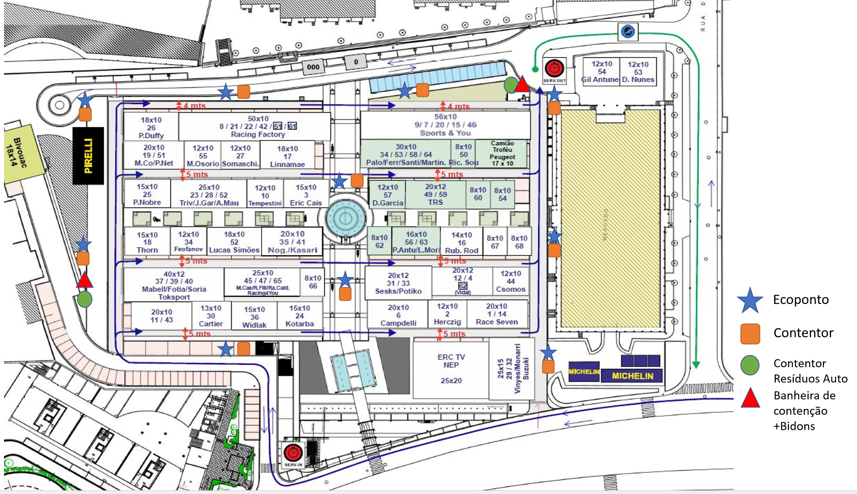

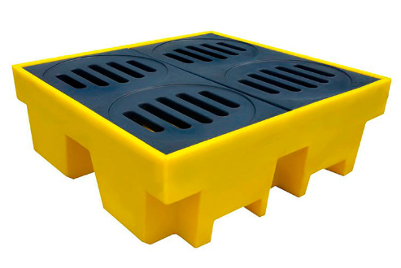
Com base num possivel melhoramento identificado na edição de 2022 do Rali Serras de Fafe, o parque de assistencia estara equipado com pontos de recolha de Oleos e Anti-Congelantes dotados de bacias de conteção de forma a evitar qualquer tipo de derrrame e postrior contaminação dos solos.

8 – Atividades de Sensibilização Ambiental:
O Evento em parceria com a Resinorte ira proporcionar ações de sensibilização ambiental no decorrer da prova tendo como foco o Centro Operacional do Rali (COR) e Parque de assistência.

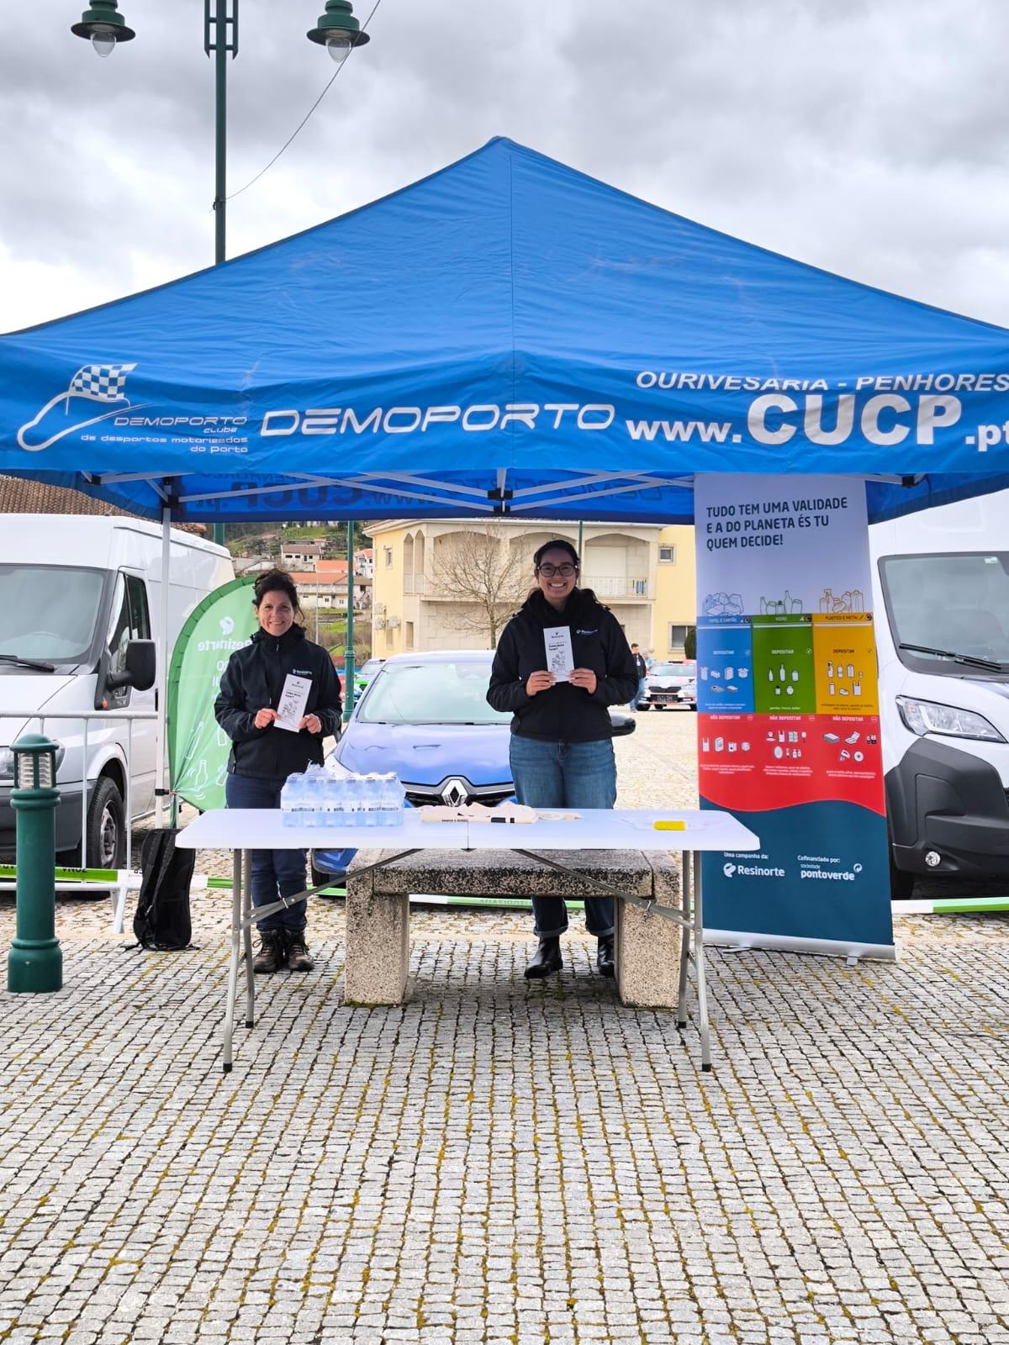

9 – Metodologia de compensação:
Dada a natureza da disciplina de desporto automóvel do evento, há necessidade de colmatar o impacto criado, quer pela utilização de combustíveis fósseis, pela emissão de gases, pelo ruído, bem como pela utilização de diversos recursos, por parte dos veículos da competição, mas também por parte da organização, antes, durante e depois da prova.
Deste modo, o Clube DemoPorto, como forma de compensar os diferentes impactos, irá:

• Divulgar boas praticas ambientais através do site da prova.
• Partilha de transportes entre os Oficiais de Prova, durante a competição.
• Reduzir a utilização de papel, criando estruturas digitais para divulgação de documentos, etc.
• Consumir água da rede municipal, sempre que possível.
• Utilizar veículos híbridos ou elétricos, sempre que estiverem disponíveis.
- Criar momentos para acçoes de divulgação ambiental durante a prova com o apoio da entidade Resinorte.

